Целительное слово Матери
Уникальная психотерапевтическая методика лечения детских недугов — Мама-терапия.
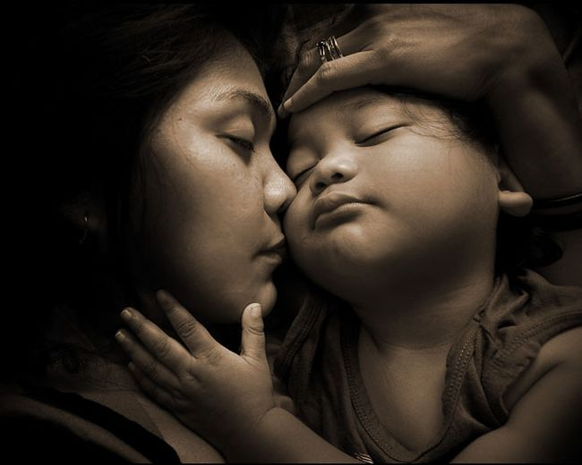

Консультация для родителей

Материал подготовила: Д.Р. Каверзина,
педагог-психолог

Тобольск, 2017 год
Мама для больного малыша – лекарство сильнее таблеток, порошков и микстур. Мама может помочь своему малышу справиться с любой, даже самой тяжелой болезнью. Один из самых известных детских психиатров и психотерапевтов, профессор Борис Зиновьевич Драпкин, создавший уникальную психотерапевтическую методику лечения детских недугов — Мама-терапия. Его метод отработан и запатентован, признан Всероссийским обществом детских психиатров, одобрен Минздравом.
Голос матери становится чем-то вроде внутреннего голоса маленького ребенка, поэтому он воздействует на него гораздо сильнее любого психотерапевта. Особенно если мамин голос транслирует маленькому человеку то, в чем он больше всего нуждается – материнскую любовь и чувство защищенности – своего рода психологическую плаценту.
Именно поэтому практически любая мать может стать целителем своего ребенка.
Прежде всего, идет то, что можно было бы назвать «сигналом любви». Так происходит настраивание сына или дочери на общую с мамой психоэмоциональную волну. Потом идет «физический блок»: мать внушает ребенку его идеальный, без дефектов и хворей, образ. Следующий блок – нервно-психологический. И наконец – «блок народной медицины». «Снимаемым» с ребенка заболеванием может стать и обыкновенная простуда, и что-то гораздо более серьезное. А завершается сеанс психотерапии тем же, чем и начался, – сигналом любви. Мать подтверждает свою общность с сыном или дочерью, естественность и нерушимость их связи. Ребенок может быть спокоен: он защищен, мама с ним, она его любит.
Методика полезна любому, в том числе и здоровому ребенку, фразы и выражения тщательно подобраны. Вы должны выучить эти фразы и каждый вечер говорить своему крохе, дождавшись, пока он заснет.

В чем же суть этого известного метода?
Между маленьким ребенком и его матерью существует ОЧЕНЬ тесная эмоциональная связь, которая закладывается чисто биологически, на стадиях беременности и кормления грудью.

Методика мама - терапии.
Подойдите к кроватке малыша через 20-30 минут, убедитесь, что он спит, слегка притроньтесь к его ручке или головке и произносите (сначала мысленно, а затем вслух) фразу за фразой.
Старайтесь делать это медленно, со всей силой своего материнского убеждения, как бы посылая малышу «волны люби».
Повторять процедуру надо каждый день. Программа рассчитана в среднем на 2 месяца, но улучшения в состоянии ребенка начнутся раньше. Изменять формулировки и переставлять фразы местами не стоит, так как именно эта последовательность доказала свою эффективность при оказании помощи многим тысячам детей. Это общая программа, которую можно применять в ряде несложных случаев самостоятельно. Индивидуальная программа создается и корректируется в процессе лечения специалистом. Самое главное – заканчивать нужно всегда заверениями в безграничной материнской любви. Вся программа позитивная, здесь нет никаких «не». Вы просто пробуждаете в своем малыше желание быть хорошим, счастливым, здоровым и закрепляете уверенность, что это возможно.
Вот текст базовых блоков с комментарием доктора Драпкина.

1-й блок. Витамин материнской любви
Я тебя очень-очень сильно люблю.
Ты самое дорогое и родное, что у меня есть.
Ты моя родная частичка, родная кровинушка.
Я без тебя не могу жить.
Я и папа тебя очень сильно любим.

2-й блок. Физическое здоровье.
(Мама мысленно представляет идеальный образ своего ребенка.)
Ты сильный, здоровый, красивый ребенок, мой мальчик (моя девочка).
Ты хорошо кушаешь и поэтому быстро растешь и развиваешься.
У тебя крепкое, здоровье сердечко, грудка, животик. (Идет установка на отсечение всех психосоматических заболеваний: астмы, сердечных неврозов, дискинезии желчевыводящих путей…) – Ты легко и красиво двигаешься. (Отсекаются все двигательные нарушения.) Ты закаленный, редко и мало болеешь».

3-й блок. Нервно-психическое здоровье
Ты спокойный мальчик (девочка). У тебя хорошие крепкие нервы. – Ты терпеливый, ты добрый, ты общительный.
Ты умный мальчик. У тебя хорошо развивается головка. Ты все хорошо понимаешь и запоминаешь.
У тебя всегда хорошее настроение, и ты любишь улыбаться. (Ограждаем от детских депрессий и целой группы психических нарушений.)
Ты хорошо спишь. (Эта установка очень быстро начинает действовать.) Ты легко и быстро засыпаешь, ты видишь только хорошие, добрые сны. Ты хорошо отдыхаешь, когда спишь.
У тебя хорошо и быстро развивается речь.

4-й блок. Эмоциональный эффект, очищение от болезней
Я забираю и выбрасываю твою болезнь и твои трудности. (Далее мама называет проблемы ребенка конкретно.)
Я забираю и выбрасываю твой плохой сон. (Если ребенок плохо спит). Я забираю и выбрасываю твои страшные сны.
Я забираю и выбрасываю твою плаксивость.
Я забираю и выбрасываю твою нелюбовь к еде.
Я тебя очень-очень сильно люблю

Спасибо за просмотр!

